铜冠（庐江）矿业选矿车间5S整改除锈防腐工程劳务招标

招标文件

招标编号：TGJA-GGLW-2021-08

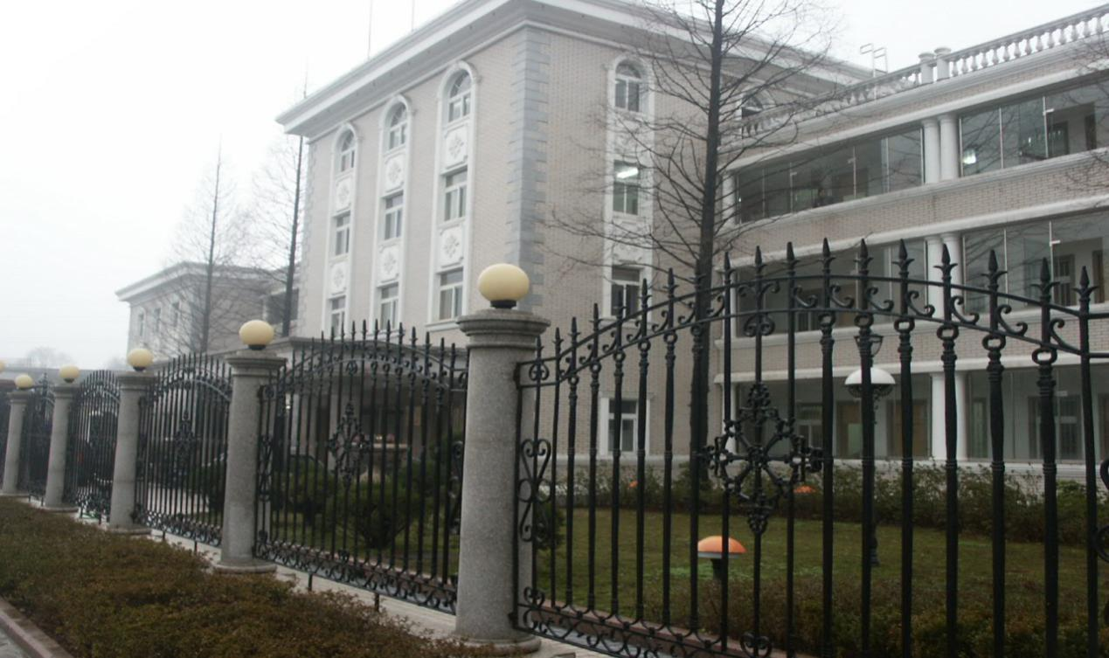

项目名称：铜冠（庐江）矿业选矿车间5S整改除锈防腐工程劳务招标
招标人: 铜陵有色建安钢构有限责任公司
日 期： 2021年11月 2日
一、招标形式及说明：
1、本次招标为铜冠（庐江）矿业选矿车间5S整改除锈防腐工程劳务招标，为公开招标，投标人需为独立法人的劳务公司或钢结构专业承包三级以上资质。投标人须有类似施工经验，能带队完成施工内容。
2、自公告之日起至2021年11月8日前，潜在投标人携带相关资质证明文件原件到钢构公司二楼技术质计部进行资质审查，审查通过后填写报名登记表。联系人：陈瑜：13705621556
3、本项目需查看现场，现场联系人：朱义明 13705622017
二、投标文件格式及送达：
1、投标文件包含以下部分：
① 承诺书(见附表一)
②投标报价表(见附表二)
③投标人身份证复印件、公司营业执照或资质证明文件。
- 投标文件送达地点：铜冠建安公司三楼投标文件接收室；收件人：黄赟；联系电话：18656211500。
- 投标文件一式两份，一正一副，密封在一个档案袋内，在封面上盖公章并且写上工程名称、招标编号及劳务单位名字，报价表上盖公章并法定代表人签字。
- 承包方式：施工内容包工不包料，班组自备施工机具，项目部提供施工所需的水源、电源接驳点，由劳务队伍接驳至施工位置，住宿及通勤自行解决。
- 所需劳动力人数：根据不同施工阶段，要保证工期进度，视情况随时调整劳动力。
- 现场所有劳务人员实行考勤制管理。班组进入施工现场后，全员接受电子考勤（含班组长），未参加考勤不予签认劳务方单。所有劳务人员进场施工必须统一穿戴公司工作服、安全帽、劳保鞋。
- 班组必须自行组织人员及时进行自带材料清理、整理，做好现场文明施工。
- 提交投标文件截止日期：2021年 11 月 10 日上午9:00
- 开标日期:2021年 11 月 10 日上午9:00
三、劳务招标范围
根据建设单位需求，对选矿车间内锈蚀严重的钢构件及管道采用金属动力工具除锈，除锈等级为St2级，防腐采用PF-01防腐涂料两底两中两面，总厚度不少于150μm。锈蚀不严重的钢构件表面清理积灰后防腐PF-01防腐涂料两底两面，总厚度不少于120μm。具体施工内容由现场项目经理确定。2021年12月25日前完工。
四、其他要求：
1、所有进场施工人员必须体检合格，并有工伤保险或额度为100万以上的雇主责任险；
施工人员必须穿戴统一工作服、安全帽、劳保鞋，配备统一工作服、安全帽、劳保鞋的费用在劳务费用中扣除。
2、投标前需交纳伍仟元（5000元）投标保证金（前期合作队伍可用劳务费余额冲抵），中标后转为安全、合同履约保证金。中标后不履行合同，不退保证金。
3、安全、质量、工期、文明施工等需受招标人委托的项目部管控，符合招标人相关制度及要求。安全、质量、文明施工未满足要求视情形要求扣除中标人500-2000元违约金，情节严重招标人可终止合同并追偿。工期未满足要求视情形要求扣除中标人2000-5000元违约金，并扣除5%-20%的当月任务量，情节严重招标人可终止合同并追偿。
五、评标方式：
1、采用合理价中标。
2、在公司内部近三年有类似工程施工经验的分包队伍。
六、合同签订：
1、招标人和中标人在招标人接履约保证金后7日内，按照招标文件和中标人的投标文件订立书面合同。

附表一、承诺书
工期、质量及安全承诺书
铜冠（庐江）矿业选矿车间5S整改除锈防腐工程劳务招标
项目内容 | 约定内容 | 承 诺 | 备 注
工 期 | 响应合同或协议书要求
质量标准 | 合 格
安全环保 | 安全环保无事故，文明施工 |  | 按规定缴纳相关费用

投标单位：（公章）
法定代表人：（签字）
日 期： 年 月 日

附表二
报价表
序号 | 项目名称 | 单位 | 数量 | 综合单价最高限价（元） | 投标单位自报下浮率（%） | 备注
1 | 钢构件手工除锈 | ㎡ | 12676 | 6.5 |  | St2标准：钢材表面应无可见的油脂和污垢，并且没有附着不牢的氧化皮、铁锈和油漆涂层等附着物
2 | 厂房内部钢柱、钢平台 | ㎡ | 5298 | 17 |  | 防腐PF-01两底两面，总厚度满足要求（总厚度不少于120μm），油漆及稀释剂甲供
3 | 厂房内部钢柱、钢平台 | ㎡ | 3532 | 26 |  | 防腐PF-01两底两中两面，总厚度满足要求（总厚度不少于150μm），油漆及稀释剂甲供
4 | 2#、3#皮带廊钢构平台及支架 | ㎡ | 1596 | 17 |  | 防腐PF-01两底两面，总厚度满足要求（总厚度不少于120μm），油漆及稀释剂甲供
5 | 2#、3#皮带廊钢构平台及支架 | ㎡ | 684 | 26 |  | 防腐PF-01两底两中两面，总厚度满足要求（总厚度不少于150μm），油漆及稀释剂甲供
6 | 鼓风机管道表面锈蚀 | ㎡ | 304 | 21 |  | 防腐PF-01两底两面，总厚度满足要求（总厚度不少于120μm），油漆及稀释剂甲供
7 | 鼓风机管道表面锈蚀 | ㎡ | 304 | 26 |  | 防腐PF-01两底两中两面，总厚度满足要求（总厚度不少于150μm），油漆及稀释剂甲供
8 | 厂房墙面清理防腐（两跨） | ㎡ | 400 | 21 |  | 防腐PF-01两底两面，总厚度满足要求（总厚度不少于120μm），油漆及稀释剂甲供
9 | 半自磨、球磨两台主电机冷却风机外部风管锈蚀 | ㎡ | 279 | 21 |  | 防腐PF-01两底两面，总厚度满足要求（总厚度不少于120μm），油漆及稀释剂甲供
10 | 脚手架费用 | 项 | 1 | 12%
- 上述最高限价均含3%增值税专用发票，投标单位根据上述限价自行报下浮率（下浮率需统一）；
- 以上包干单价含现场5S管理、文明施工等一切费用。
- 油漆及稀释剂材料甲供。若现场材料使用发生浪费，按浪费材料费用的双倍予以处罚。
投标单位：（公章）
法定代表人（签字）：
日 期： 年 月 日

